**Министерство науки и высшего образования Российской Федерации**

**ФЕДЕРАЛЬНОЕ ГОСУДАРСТВЕННОЕ АВТОНОМНОЕ ОБРАЗОВАТЕЛЬНОЕ**

**УЧРЕЖДЕНИЕ ВЫСШЕГО ОБРАЗОВАНИЯ**

**НАЦИОНАЛЬНЫЙ ИССЛЕДОВАТЕЛЬСКИЙ УНИВЕРСИТЕТ ИТМО**

**Факультет безопасности информационных технологий**

Дисциплина:

«Инженерно-технические средства защиты информации»

**ОТЧЕТ ПО ЛАБОРАТОРНОЙ РАБОТЕ №3**

«Обнаружение подслушивающих устройств по электромагнитным наводкам»

Выполнил:

Коростин Алексей Владимирович, студент группы N34481



_______________________

(подпись)

Проверил:

Попов И.Ю., доцент ФБИТ

_______________________

(отметка о выполнении)

_______________________

(подпись)

Санкт-Петербург

2023 г.

**Введение**

Цель практической работы: Изучение методов обнаружения подслушивающих устройств по электромагнитным наводкам.

Задачи практической работы:

— Изучить возможности прибора “NR-мю”

— С помощью прибора определить состав образцов

**Ход работы:**

1. **Возможности прибора**

Нелинейный радиолокатор “NR-мю” предназначен для поиска скрытно

установленных технических средств съема информации, содержащих полупроводниковые компоненты.

Примеры устройств:

— Радиомикрофоны;

— Микрофонные усилители

— Проводные микрофоны

— Средства звуко и видео записи

Локатор представляет собой портативный прибор, состоящий из антенной системы, передатчика и двухканального приемника, каналы которого настроены на удвоенную и утроенную частоты сигнала передатчика (см. Рисунок 1).

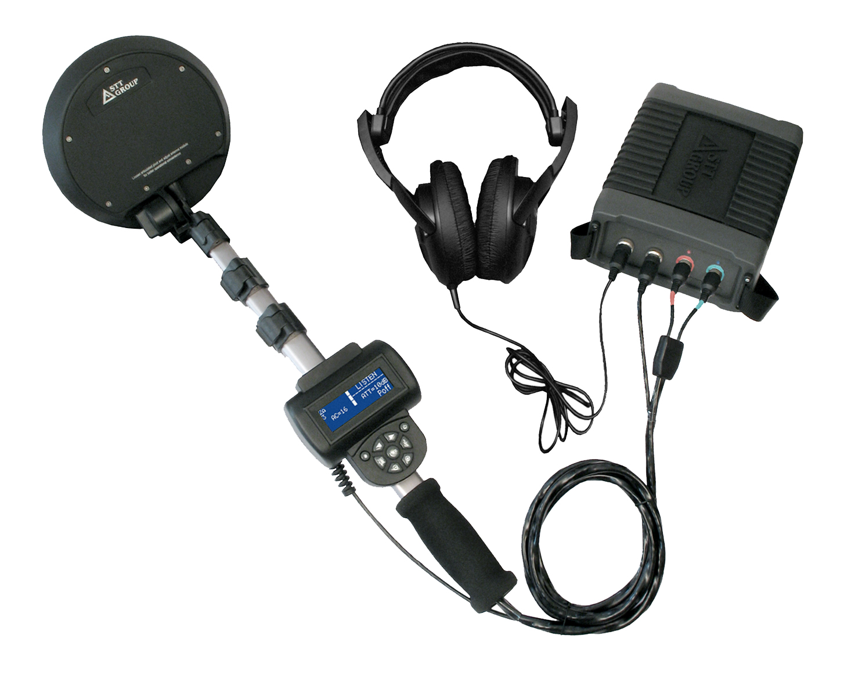

Рисунок 1 - NR-900EMS

1. **Определение состава образцов**

Были даны пять коробок с неизвестным содержимым. С помощью прибора “NR-мю” вынесено предположение об их составе:

— Для двух коробок вторая гармоника преобладала над третьей. В коробках были полупроводниковые электронные компоненты

— Для ещё двух коробок преобладала третья гармоника. Внутри были скрепки

— Для последней коробки величины сигналов гармоник были примерно равны. Внутри коробки был провод в изоляции

**Выводы:** Нелинейные радиолокаторы эффективны для исследования поверхностей на наличие скрыто установленных устройств.